**CHUYÊN ĐỀ BÀI TẬP THÍ NGHIỆM VÀ CÂU HỎI THỰC TIỄN**

**(Dùng cho học sinh lớp 8)**

**∆ YÊU CẦU**

- Học sinh phải nắm rõ tính chất hóa học của các chất đã học.

- Biết quan sát thí nghiệm, nhận xét được thí nghiệm và rút ra kết luận.

- Biết dự đoán hiện tượng xảy ra trong các bài tập cụ thể.

- Viết được các phương trình hóa học xảy ra.

- Nêu và giải thích được các hiện tượng trong tự nhiên và cuộc sống hằng ngày.

**I. BÀI TẬP THÍ NGHIỆM HÓA HỌC**

**Bài 1:** Trong ba bình giống hệt nhau và có chứa thể tích oxygen như nhau. Đồng thời ta cho vào 3 bình: bình (A) một que đóm đang cháy, bình (B) hai que đóm đang cháy, bình (C) ba que đóm đang cháy (các que đóm có kích thước như nhau). Que đóm ở bình nào tắt trước. Giải thích.

**Lời giải**

- Que đóm ở bình (C) tắt trước rồi đến que đóm ở bình (B), que đóm bình C tắt sau cùng.

- Giải thích: Vì các bình giống nhau về thể tích khí Oxygen nên bình C lượng khí O2 tham gia phản ứng nhiều hơn so với bình B và bình B lượng khí O2 tham gia phản ứng nhiều hơn so với bình A. Nên que đóm ở bình C tắt trước rồi đến bình B và cuối cùng là bình A.

**Bài 2:** Trong phòng thí nghiệm khí oxygen có thể được điều chế bằng cách nhiệt phân muối KClO3 có MnO2 làm xúc tác và có thể được thu bằng cách đẩy nước hay đẩy không khí.

a. Trong các hình vẽ cho ở trên, hình vẽ nào mô tả điều chế và thu khí oxygen không đúng? Giải thích?

b. Khi thu khí oxygen bằng phương pháp dời chỗ của nước thì người ta sẽ tháo ống dẫn khí trước, sau đó mới tắt đèn cồn. Hãy giải thích?

c. Khi thu khí oxygen bằng phương pháp đẩy không khí thì làm thế nào để biết khí oxygen đã đầy bình hay chưa?

**Lời giải**

a. Hình 2, 4 không đúng

+ Vì KClO3 thường bị ẩm, khi đun nóng sẽ có hơi nước thoát ra và ngưng tụ trên thành ống nghiệm, nếu để đáy ống nghiệm thấp hơn miệng thì nước ngưng tụ sẽ chảy ngược về đáy đang nóng gây nứt hoặc vỡ ống nghiệm.

+ Khí oxygen nặng hơn không khí nên sẽ rơi xuống và khó thoát ra ngoài ở hình 2, 4.

b. Nếu rút đèn cồn ra trước thì làm cho không khí trong ống nghiệm giảm, dẫn đến áp suất trong ống nghiệm giảm sẽ hút nước ở ngoài vào làm cho ống nghiệm đang nóng bị giãn nở đột ngột sẽ gây nứt hoặc vỡ ống nghiệm.

c. Ta đặt que đóm còn tàn đỏ trên miệng bình, khi khí oxygen đầy thì que đóm sẽ bùng sáng.

**Bài 3:** Cho một lượng nhỏ Potassium permanganate (KMnO4) có màu tím vào ống nghiệm, nung nóng trên ngọn lửa đèn cồn. Đưa que đóm còn tàn đỏ vào miệng ống nghiệm. Nêu hiện tượng xảy ra và giải thích.

**Lời giải**

Hiện tượng: Chất rắn trong ống nghiệm chuyển dần thành màu đen, tàn đóm đỏ bùng cháy.

Giải thích:

- Khi đun nóng Potassium permanganate (KMnO4) bị phân hủy tạo ra oxygen.



- Vì khí oxygen duy trì sự cháy nên làm cho tàn đỏ bùng cháy.

**Bài 4:** Tiến hành thí nghiệm sắt tác dụng với oxygen( như hình vẽ bên).

**a.** Cho biết hiện tượng xảy ra và viết phương trình hóa học.

**b.** Hãy cho biết vai trò của mẫu than và lớp nước?

**c.** Dây sắt quấn thành hình lò xo để làm gì?

**Lời giải:**

**a.** Hiện tượng: dây sắt cháy mạnh, bắn ra các hạt nhỏ sáng chói, nóng chảy có màu nâu.

- PTHH: 

**b.**

- Mẫu than có tác dụng cung cấp nhiệt để khơi mào cho sắt phản ứng với khí oxygen.

- Lớp nước cản không cho các hạt oxit sắt nóng đỏ rơi trực tiếp xuống đáy bình sẽ tránh được hiện tượng nứt hoặc vỡ bình.

**c.** Dây sắt quấn thành hình lò xo để tăng diện tích tiếp xúc của sắt với khí oxygen từ đó làm cho phản ứng xảy ra nhanh hơn.

**Bài 5.** Để tiến hành thí nghiệm điều chế khí hydrogen trong phòng thí nghiệm và thử tính chất của hydrogen, một bạn học sinh đã bố trí thí nghiệm như hình bên:

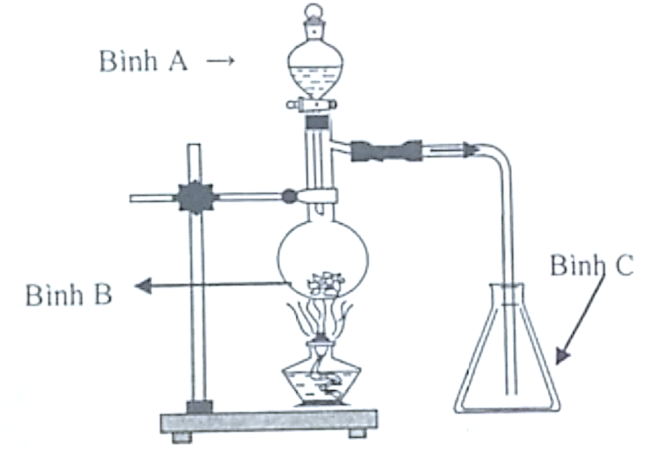

a. Em hãy chỉ ra điểm chưa hợp lý trong cách bố trí thí nghiệm và giải thích.

b. Xác định các chất ở bình A, B trong thí nghiệm trên. Viết phương trình hóa học minh họa.

c. Khi tiến hành thí nghiệm đốt khí hydrogen trong không khí, học sinh này đưa ra ý kiến: để tiết kiệm thời gian và nguyên liệu thì sau khi mở khóa để chất lỏng ở bình A chảy vào bình B, ta tiến hành đốt ngay khí hydrogen vừa thoát ra ở đầu ống dẫn khí. Theo em, ý kiến của bạn như thể có đúng không? Vì sao?

d. Muốn đốt khí hydrogen an toàn ta phải làm thế nào?

**Lời giải**

a. Điểm chưa hợp lý trong cách bố trí thí nghiệm đó là ở vị trí bình C. Bình thu khí đặt ngửa.

- Vì khí Hydrogen nhẹ hơn không khí nên khi đặt ngửa bình khí sẽ bay hết ra ngoài và không thu được khí H2.

b.

- Bình A là dung dịch acid có thể là HCl hoặc H2SO4 loãng

- Bình B là kim loại đứng trước hydrogen trong dãy hoạt động của kim loại nhứ: Fe, Al, Zn....

- Phương trình hóa học:



c. Ý kiến đó là sai. Khí H2 mới bay ra còn lẫn không khí có trong các bình A, B, ống dẫn nên nếu đốt ngay H2 sẽ tác dụng với O2 tạo thành hỗn hợp nổ mạnh, gây nguy hiểm và làm vỡ bình thí nghiệm.

d. Muốn đốt khí hydrong an toàn cần để khí thoát ra trong thí nghiệm bay đi trong 30 giây đầu để cuốn hết không khí đi. Sau đó mới tiến hành đốt.

**Bài 6:** Quan sát hình trên, cho biết tên cách thu khí oxygen ở hình a, b. Giải thích.

**Lời giải**

- Hình a thu khí oxygen bằng phương pháp đẩy không khí. Vì oxygen nặng hơn không khí nên bị rơi xuống bình đựng.

- Hình b thu khí oxyen bằng phương pháp đẩy nước. Vì oxygen ít tan trong nước.

**Bài 7:** Hình vẽ bên minh họa quá trình điều chế và thu khí  trong phòng thí nghiệm.

Xác định X, Y, Z và viết phương trình hóa học điều chế 

**Lời giải**

* Các chất có thể là:

- Chất X: HCl, H2SO4 loãng.

- Chất Y: Muối sulfite (=SO3): Na2SO3, K2SO3....

- Chất Z: Dung dịch NaOH.

- Phương trình hóa học:



**Bài 8:** Hình vẽ bên mô tả thí nghiệm điều chế khí hydrogen trong phòng thí nghiệm, hãy cho biết:

a. X, Y có thể là chất nào? Viết phương trình hóa học minh họa.

b. Khí H2 đã thu được bằng phương pháp gì? Phương pháp này dựa trên tính chất nào của H2

**Lời giải**

a. Các chất có thể là:

- Chất X: HCl, H2SO4 loãng.

- Chất Y: Zn, Al, hoặc Mg.(là các kim loại đứng trước H trong dãy hoạt động)

- Phương trình hóa học:



b. Khí H2 được thu bằng phương pháp đẩy nước dựa vào tính chất ít tan trong nước của H2.

**Bài 9.** Hình bên mô phỏng thí nghiệm phản ứng giữa Iron và khí oxygen:

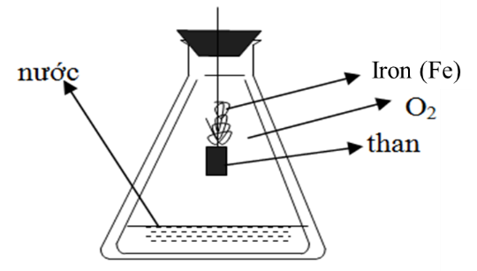

a. Trình bày cách tiến hành thí nghiệm, nêu hiện tượng và viết phương trình hóa học minh họa.

b. Vì sao phải xoắn dây sắt và ở đầu dây sắt phải quấn 1 mẫu than rồi đốt cháy ở ngoài sau đó mới đưa vào bình oxygen?

**Lời giải**

**a.** **- Cách tiến hành:** Lấy một sợi dây sắt quấn vào 1 mẩu than rồi đốt ngoài không khí cho mẩu than và dây sắt nóng đỏ sau đó đưa vào bình đựng khí oxygen.

- Hiện tượng: Sắt cháy mạnh, sáng chói, không có ngọn lửa, không có khói, tạo ra các hạt nhỏ nóng chảy màu nâu là Iron (II, III) oxide, công thức hoá học là Fe3O4 thường được gọi là oxit sắt từ. Màu trắng xám của Iron (Fe) dần chuyển sang màu nâu thành hợp chất Iron (II, III) oxide (Fe3O4).



**b.** Xoắn sợi dây sắt để tăng diện tích tiếp xúc giữa sắt và khí oxygen, làm tăng tốc độ phản ứng.

Đầu dây sắt phải kẹp mẩu than rồi đốt cháy ở ngoài trước sau đó mới đưa vào bình vì đốt cháy ở bên ngoài làm cháy mẩu than, tạo ra nguồn nhiệt khơi mào phản ứng, khi đưa sắt nóng vào khí oxygen nguyên chất thì phản ứng xảy ra nhanh chóng, mãnh liệt.

**Bài 10.** Cho một luồng khí H2 (dư) lần lượt đi qua các ống mắc nối tiếp (mỗi ống đựng một oxide) được nung nóng như hình vẽ bên.

Sau khi các phản ứng xảy ra hoàn toàn, xác định sản phẩm thu được trong mỗi ống. Viết phương trình hóa học xảy ra.

**Lời giải**

- Khí H2 đi qua ống chứa CaO không xảy ra phản ứng.

- Ống chứa PbO có phản ứng, sản phẩm tạo thành chứa hơi nước, H2 dư, và Pb.



- Hỗn hợp khí và hơi từ ống chứa PbO sang ống chứa Al2O3 không có phản ứng.

- Hỗn hợp khí và hơi tiếp tục di chuyển sang ống chứa Fe2O3 có xảy ra phản ứng giữa Fe2O3 và H2 tạo thành Fe.



- Hỗn hợp khí và hơi thoát ra tiếp tục di chuyển sang ống chứa Na2O xảy ra phản ứng giữa NaOH và H2O. Sản phẩm thu được là NaOH khan.



**Bài 11.** Hai sơ đồ dưới đây được dùng để điều chế một số chất khí trong phòng thí nghiệm. Em hãy cho biết nguyên tắc chung để điều chế khí Y (hình a) và khí Z (hình b) bằng thiết bị này. Viết phương trình hóa học minh họa cho 2 sơ đồ điều chế khí trên.

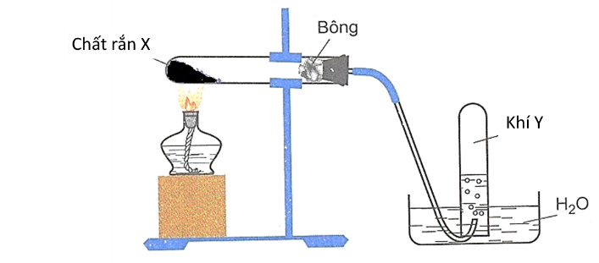

**Hình a Hình b**

**Lời giải**

**-** Ở hình a và hình b. Các khí đều được điều chế và thu khí bằng phương pháp đẩy nước.

- Nguyên tắc chung đó là các khí phải là khí không tan hoặc tan ít trong nước.

- Phương trình hóa học minh họa

+ Hình a: điều chế oxygen trong phòng thí nghiệm



+ Hình b: điều chế khí hydrogen trong phòng thí nghiệm



**Bài 13.** Hình bên dùng để điều chế khí D.

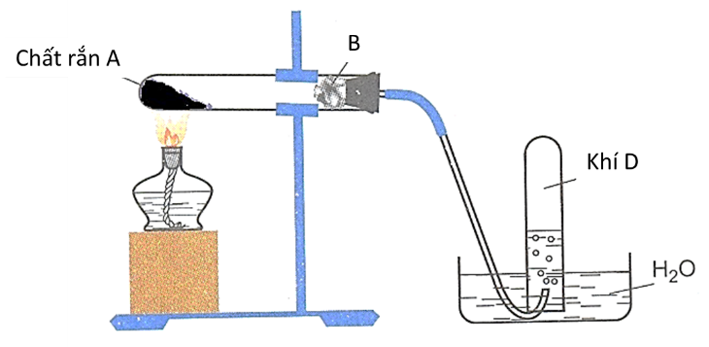

Xác định A, B, D phù hợp. Viết phương trình hóa học.

**Lời giải**

**- A** là KMnO4 hoặc KClO3.

- B là bông gòn.

- D là khí Oxygen.

- Phương trình hóa học:



**Bài 14:** Cho hình vẽ biểu diễn thí nghiệm của oxygen tác dụng với Fe như sau:

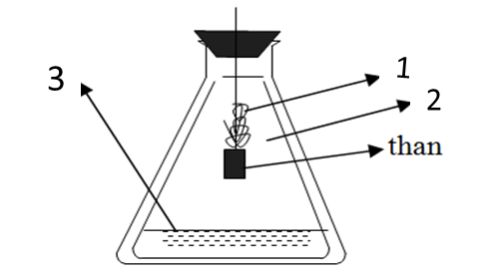

Hãy điền tên đúng các ký hiệu 1,2,3 và cho biết vai trò của ký hiệu 3 ở trong thí nghiệm.

**Lời giải**

**- 1: Fe; 2: O2; 3: là nước.**

- Vì phản ứng này tỏa lượng nhiệt lớn. Các tia sáng phát ra có nhiệt độ cao nên nước đóng vai trò làm giảm nhiệt độ của bình, tránh vỡ bình.

**Bài 15:** Cho hình vẽ biểu diễn thí nghiệm của oxygen tác dụng với Fe như sau:

a) Nêu hiện tượng thí nghiệm, giải thích và viết các phương trình phản ứng xảy ra.

b) Tại sao phải để một lớp cát mỏng ở đáy bình.

c) Muốn sản xuất khí oxygen trong công nghiệp người ta dùng phương pháp nào?

**Lời giải**

**a.**

**- Hiện tượng:** Fe cháy mạnh, sáng chói, không có ngọn lửa, không có khói, tạo ra các hạt nhỏ nóng chảy màu nâu là Iron (II, III) oxide, công thức hoá học là Fe3O4 thường được gọi là oxit sắt từ. Màu trắng xám của Iron (Fe) dần chuyển sang màu nâu thành hợp chất Iron (II, III) oxide (Fe3O4).

- Phương trình hóa học:



b. Để một lớp cát mỏng dưới đáy bình để tránh các tia sáng nóng chảy rơi xuống tiếp xúc gây vỡ bình.

c. Trong công nghiệp:

- Sản xuất từ không khí: Người ta hóa lỏng không khí ở nhiệt độ thấp và áp suất cao, sau đó cho không khí lỏng bay hơi, đầu tiên thu được khí Nitrogen (-196oC) sau đó là khí oxygen (-183oC)

- Sản xuốt oxygen từ nước:

+ Điện phân nước trong các bình điện phân thu được 2 chất khí riêng biệt là oxygen và Hydrogen.



**Bài 16:**

1. Một học sinh tiến hành thí nghiệm xác định thành phần Oxygen có trong không khí bằng cách đốt phosphorus (P) đỏ trong muỗng sắt có gắn nút cao su rồi đưa nhanh vào ống thuỷ tinh hình trụ (hình bên). Quan sát thấy mẫu P đỏ tiếp tục cháy đến hết và mực nước trong ống thủy tinh hầu như không dâng lên. Hãy cho biết nguyên nhân của hiện tượng trên và nêu cách khắc phục.

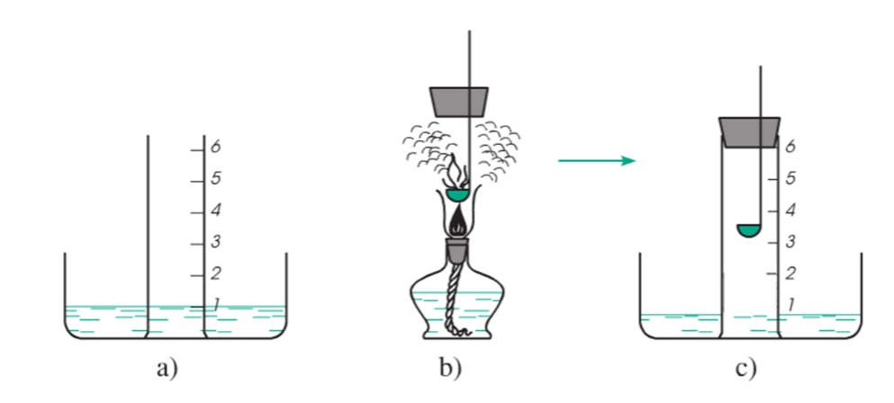

*Thí nghiệm: xác định thành phần của không khí*

2. Trong các thí nghiệm nung nóng hóa chất chứa trong ống nghiệm, chúng ta cần phải hơ nóng đều ống nghiệm trước khi nung tập trung một chỗ. Em hãy giải thích thao tác trên.

**Lời giải**

**1. - Nguyên nhân:** Mẫu Phosphorus cháy hết mà mực nước không dâng lên là do nút cao su bị hở làm cho không khí ở bên ngoài đi vào được ống thủy tinh nên P cháy hết mà nước không dâng lên.

**- Cách khắc phục:** Thay nút cao su mới và bịt kín miếng ống thủy tinh.

**2.** Cần hơ nóng đều ống nghiệm khi đun hoá chất, vì: việc hơ nóng đều ống nghiệm giúp nhiệt toả đều, tránh làm nứt, vỡ ống nghiệm khi lửa tụ nhiệt tại một điểm.

**Bài 17.** Hình vẽ sau là cách lắp đặt dụng cụ thí nghiệm, điều chế oxygen trong phòng thí nghiệm. Hãy giải thích cách lắp đặt đó và nêu những lưu ý khi tiến hành thí nghiệm?

**Lời giải**

- Giải thích:

+ Ống nghiệm hơi nghiêng xuống do khí oxygen nặng hơn không khí nên dễ bay ra ngoài hơn.

+ Đèn cồn được đặt ở vị trí của hóa chất để cung cấp nhiệt độ giúp cho phản ứng phân hủy xảy ra.

+ Bông trong ống nghiệm giúp hút ẩm, ngăn không cho hóa chất bắn ra ngoài theo khí khí.

+ Ống nghiệm thu khí được chứa đầy nước mục đích để biết khi nào thì khí oxygen thoát ra đầy bình.

+ Phương trình hóa học



- Một số lưu ý:

- Ống nghiệm khi lắp phải hơi nghiêng miệng ống xuống.

- Trước khi đậy nút, cần cho ít bông vào ống nghiệm.

- Trước khi nung tập trung, cần hơ nóng đều ống nghiệm.

- Ống nghiệm thu khí phải cho đầy nước và không chứa bọt khí.

- Trước khu thu khí vào ống nghiệm phải để cho lúc khoảng 5 đến 10 giây để lượng không khí trong ống nghiệm thoát ra hết rồi mới đưa đầu dẫn khí vào ống thu khí.

**Bài 18.**  Khi điều chế oxygen trong phòng thí nghiệm có thể thu khí oxygen bằng cách đẩy nước hoặc đẩy không khí như hình vẽ:

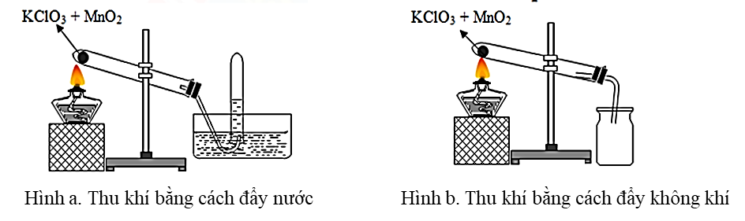

Cách nào thu được oxygen tinh khiết hơn? Vì sao?

**Lời giải:**

- Khí oxygen được thu bằng phương pháp đẩy không khí có thể có lẫn các khí có trong không khí.

- Khí oxygen được thu bằng phương pháp đẩy nước sẽ tinh khiết hơn.

**Bài 19.** Cho hình vẽ sau là cách lắp đặt 1 thí nghiệm:

Thí nghiệm trên dùng để điều chế chất gì? Và nước dưới đáy bình dùng để làm gì?

**Lời giải**

- Thí nghiệm trên dùng để điều chế Na2O.

PTHH: 4Na + O2  2Na2O

Na cháy tỏa nhiệt rất lớn, nước dưới đáy bình dùng để hấp thụ nhiệt tránh làm vỡ bình.

**Bài 20.**

**1.** Mô tả cách tiến hành thí nghiệm điều chế oxygen từ hỗn hợp KClO­­3 và MnO2, thu khí bằng phương pháp rời nước và phương pháp đẩy không khí. Tại sao khi lắp ống nghiệm vào giá sắt hay kẹp ghỗ có đựng KClO­­3 và MnO2 thì miệng ống nghiệm phải hơi chúc xuống?

**2.** Khi thu oxygen vào ống nghiệm bằng cách đẩy không khí, phải để vị trí ống nghiệm như thế nào? Vì sao? Đối với khí hiđro có làm được như thế không? Vì sao?

**Lời giải:**

**1. Các phương pháp thu khi oxygen**

**a. Phương pháp rời nước**

- Trộn hỗn hợp gồm KClO3 đã nghiền nhỏ với MnO2 (tỉ lệ về khối lượng 4:1) rồi cho hỗn hợp vào một ống nghiệm khô.

- Lắp ống nghiệm đã chứa hóa chất lên giá sắt như hình vẽ. Lắp nút có cắm ống dẫn khí vào ống nghiệm đựng hóa chất. Thử độ kín của thiết bị bằng cách lấy một ít nước cho vào ống dẫn khí, sau khi nút vào ống nghiệm nếu mực nước trong ống dẫn khí thấp hơn miệng ống dẫn khí thì thiết bị đã kín, sau đó đưa ống dẫn khí vào bình thu khí (nguyên lí bình thông nhau).

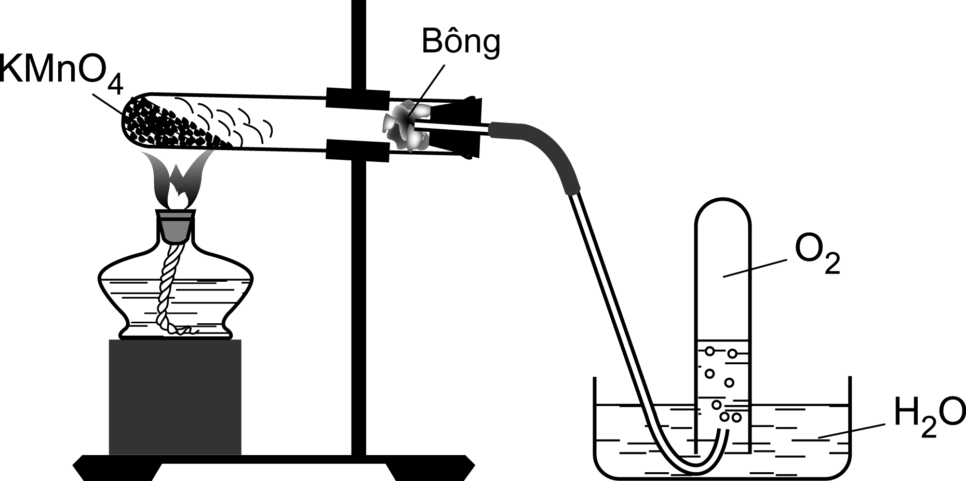

- Chuẩn bị lọ thủy tinh, chậu nước để thu khí oxygen bằng phương pháp đẩy nước.

- Châm đèn cồn, hơ nóng đều hóa chất trong ống nghiệm sau đó đun tập trung tại chỗ có nhiều hóa chất.

- Thu đầy lọ khí O2 đậy kín lọ, tiếp tục thu lọ khí O2 khác.

**b. Phương pháp đẩy không khí**

- Đưa ống dẫn khí vào bình khô để ngửa lên (vì= 32 > Mkhông khí = 29 ). Một lát sau đưa tàn đóm đỏ vào miệng bình thấy tàn đóm cháy chứng tỏ O2 đã đầy bình.

- Lắp ống nghiệm đã chứa hóa chất lên giá sắt sao cho miệng ống nghiệm hơi chúc xuống đề phòng hỗn hợp chất rắn ẩm. Khi đun, hơi nước bay lên sẽ ngưng tụ, chảy ngược lại làm vỡ ống nghiệm. Khí oxygen sinh ra nặng hơn không khí nên khi chúc ống nghiệm xuống sẽ giúp khí thoát ra dễ dàng hơn.

**2.** Vì 

 Phải để miệng ống nghiệm ngửa lên và đầu của óng dẫn khí sát đáy lọ thu để O2 không bay ra ngoài. Đối với khí hiđro thì không để ngửa ống nghiệm vì khí hiđro nhẹ hơn không khí rất nhiều nên sẽ bay ra ngoài.

**Bài 21.** Khi thực hiện thí nghiệm điều chế O2 từ KClO3 và thu khí O2 trong phòng thí nghiệm. Hãy trả lời các câu hỏi sau:

a. Tại sao chọn KClO3 để điều chế O2?

b. Trộn KClO3 với một ít MnO2 có tác dụng gì?

c. Có thể thu O2 bằng cách đặt đứng bình hoặc đẩy nước ra khỏi ống nghiệm? Tại sao?

d. Tại sao khi lắp dụng cụ, không để ống nghiệm chứa KClO3 nằm ngang mà phải đặt vào giá đỡ sao cho đáy ống nghiệm cao hơn miệng ống nghiệm một chút ?

e. Tại sao nhánh dài của ống dẫn khí sâu tới gần đáy lọ thu khí oxygen?

g. Có thể thay hóa chất KClO3 bằng hóa chất nào?

h. Nhận biết khí O2 đã đẩy ống nghiệm bằng cách nào?

**Lời giải:**

**a.** Chọn KClO3 để điều chế O2 trong phòng thí nghiệm vì KClO3 là hợp chất giàu oxygen và dễ bị phân hủy ở nhiệt độ cao.

**b.** MnO2 trộn vào KClO3 có tác dụng làm cho phản ứng phân hủy KClO3 xảy ra nhanh hơn và vẫn giữ nguyên sau phản ứng. MnO2 gọi là chất xúc tác.

**c.** Thu O2 bằng cách đặt đứng bình vì O2 nặng hơn không khí () hoặc bằng cách đẩy nước ra khỏi ống nghiệm vì O2 ít tan trong H2O.

**d.** Khi lắp dụng cụ điều chế O2, để ống nghiệm chứa KClO3 phần đáy cao hơn miệng ống nghiệm một chút để khi nung nóng nếu KClO3 bị ẩm hơi nước thoát ra không chảy ngược lại đáy ống nghiệm đang nóng tránh làm vỡ ống nghiệm, đồng thời O2 sinh ra dễ thoát ngoài thành dòng khí vì O2 nặng hơn không khí.

**e.** Nhánh dài ống dẫn khí sâu tới gần đáy lọ thu O2 để khí O2 đẩy không khí dễ dàng.

**g.** Thay KClO3 bằng thuốc tím (potassium permanganate KMnO4).

**h.** Nhận biết khí O2 đầy ống nghiệm bằng cách đưa que đóm còn tàn hồng vào miệng ống nghiệm, O2 đầy thì que đóm sẽ bùng cháy.

**II. BÀI TẬP NÊU VÀ GIẢI THÍCH HIỆN TƯỢNG**

**Bài 1. Trong giờ thực hành bạn Kiên tiến hành các thí nghiệm sau:**

- Thí nghiệm 1: Đốt cháy phosphorus (P) trong lọ đựng khí oxygen có sẵn một ít nước cất, sau đó đậy nút lại rồi lắc kĩ, lấy mẫu quỳ tím cho vào dung dịch trong lọ.

- Thí nghiệm 2: Cho một mẩu vôi sống (calcium oxide) CaO vào cốc nước khuấy đều rồi đem lọc, sau đó thổi nhẹ vào nước lọc.

- Thí nghiệm 3: Cho mẩu Na vào cốc nước để sẵn mẩu quỳ tím.

Em hãy giúp bạn Kiên nêu các hiện tượng và viết phương trình hóa học trong các thí nghiệm trên?

**Lời giải**

**- Thí nghiệm 1:**

+ Hiện tượng: P cháy mạnh trong lọ đựng khí Oxygen tạo ra khói trắng (P2O5). Khi lắc kĩ khói trắng bị hòa tan vào nước tạo thành dung dịch acid làm cho quỳ tím chuyển thành màu đỏ.

+ Phương trình hóa học:



**- Thí nghiệm 2:**

+ Hiện tượng vôi sống CaO tác dụng với nước tạo thành Ca(OH)2. Lọc lấy phần dung dịch. Khi thổi vào phần dung dịch sẽ thấy dung dịch bị vẩn đục do trong khí thở có chứa khí CO2 làm đục dung dịch Ca(OH)2.

+ Phương trình hóa học:



- **Thí nghiệm 3:**

**+ Hiện tượng:** Mẩu Na chạy tròn trên mặt nước và tan dần. Có khí không màu thoát ra. Mẩu quỳ tím bị chuyển thành màu xanh do dung dịch tạo thành là dung dịch kiềm.

+ Phương trình hóa học:



**Bài 2.** Nêu các hiện tượng xảy ra trong các thí nghiệm sau, giải thích ?

a. Nhỏ dung dịch  loãng vào ống nghiệm chứa vài mẩu Zinc (Zn), dẫn khí sinh ra vào ống nghiệm chứa sẵn một ít bột Copper (II) oxide nung nóng.

b. Cho một mẩu Na vào cốc đựng nước, nhỏ thêm vài giọt phenolphtalein.

**Lời giải**

**a.**

**-** Zinc (Zn) tan dần, có khí không màu thoát ra.



- Khí thoát ra cho đi qua ống nghiệm chứa CuO. Thấy trên thành ống nghiệm có giọt nước tạo thành, chất rắn chuyển dần từ màu đen sang màu đỏ gạch.



**b.**

**+ Hiện tượng:** Mẩu Na chạy tròn trên mặt nước và tan dần. Có khí không màu thoát ra. Cốc nước chuyển sang màu hồng do dung dịch tạo thành là dung dịch kiềm là phenolphtalein chuyển thành màu hồng.

+ Phương trình hóa học:



**Bài 3:** Nêu các hiện tượng xảy ra và viết phương trình hóa học của các phản ứng trong các thí nghiệm sau:

a. Đốt phốt pho trong lọ có sẵn một ít nước cất sau đó đậy nút lại rồi lắc đều cho đến khi khói trắng tan hết vào trong nước sau đó cho mẩu quỳ tím vào lọ.

b. Cho bột  vào dung dịch  loãng, dẫn khí sinh ra vào ống nghiệm chứa sẵn khí  rồi đưa ống nghiệm lại gần ngọn lửa đèn cồn.

**Lời giải**

+ Hiện tượng: P cháy mạnh trong lọ đựng khí Oxygen tạo ra khói trắng (P2O5). Khi lắc kĩ khói trắng bị hòa tan vào nước tạo thành dung dịch acid làm cho quỳ tím chuyển thành màu đỏ.

+ Phương trình hóa học:



b. **-** Mg tan dần, có khí không màu thoát ra.



- dẫn khí sinh ra vào ống nghiệm chứa sẵn khí  rồi đưa ống nghiệm lại gần ngọn lửa đèn cồn thấy xuất hiện tiếng nổ mạnh.



**Bài 4:** Nêu hiện tượng viết phương trình hóa học (nếu có) khi tiến hành các thí nghiệm sau:

a. Cho muối Na2SO3 tác dụng với dung dịch acid HCl, dẫn khi thoát ra vào một cốc nước cất, sau một thời gian cho vào cốc nước này một mẫu giấy quì tím.

b. Nhỏ dung dịch KHSO4 vào ống nghiệm có chứa một mẫu nhỏ đá vôi (calcium carbonate) CaCO3.

**Lời giải**

a.

+ Hiện tượng: Có khí mùi hắc thoát ra; khí thoát ra tan hoàn toàn trong nước và làm cho quì tím thành màu đỏ.

+ Phương trình hóa học



b.

- Hiện tượng: Khi nhỏ KHSO4 vào mẩu đá vôi, thấy mẩu đá vôi xuất hiện sủi bọt khí không màu.

- Phương trình hóa học



**Bài 5:** Nêu hiện tượng và viết phương trình hóa học của phản ứng trong mỗi trường hợp sau đây:

a. Cho viên Zinc vào dung dịch hydrochloric acid (HCl).

b. Đốt Sulfur (S) trong không khí.

c. Cho một mẩu nhỏ Na vào cốc nước có để sẵn mẩu giấy quỳ tím.

d. Đốt khí hydrogen trong không khí.

**Lời giải**

a. Viên Zn tan dần, có khí không màu thoát ra.



b. Sulfur cháy trong không khí với ngọn lửa yếu tạo ra khí có mùi hắc.



c.

+ Hiện tượng:Mẩu Na chạy tròn trên mặt nước và tan dần. Có khí không màu thoát ra. Mẩu quỳ tím bị chuyển thành màu xanh do dung dịch tạo thành là dung dịch kiềm.

+ Phương trình hóa học:



d. Hydrogen cháy trong không khí với ngọn lửa màu xanh yếu.



**Bài 6.** Nêu hiện tượng và viết phương trình hóa học xảy ra trong các thí nghiệm sau:

a) Cho mẫu Na vào cốc nước có chứa quỳ tím.

b) Đốt Sulfur trong bình chứa oxygen sau đó cho vào bình một mẩu giấy quỷ tím ẩm.

c) Cho Zn vào dung dịch HCl, dẫn sản phẩm khí sinh ra qua ống đựng bột CuO nung nóng.

**Lời giải**

a. Mẩu Na chạy tròn trên mặt nước và tan dần. Có khí không màu thoát ra. Mẩu quỳ tím bị chuyển thành màu xanh do dung dịch tạo thành là dung dịch kiềm.



b. Sulfur cháy trong khí oxygen với ngọn lửa sáng chói tạo ra khí có mùi hắc. Giấy quỳ tím ẩm bị chuyển thành màu đỏ.



c. **-** Zn tan dần, có khí không màu thoát ra.



- Khí thoát ra cho đi qua ống nghiệm chứa CuO. Thấy trên thành ống nghiệm có giọt nước tạo thành, chất rắn chuyển dần từ màu đen sang màu đỏ gạch.



**Bài 7:** Nêu hiện tượng và viết phương trình hóa học xảy ra trong các thí nghiệm sau:

a. Nhỏ dung dịch NaOH vào dung dịch CuCl2

b. Sục khí SO2 vào dung dịch Ca(OH)2 dư.

c. Nhỏ từ từ dung dịch Na2CO3 vào dung dịch HCl.

d. Cho FeS vào dung dịch H2SO4 loãng.

Lời giải

a. Xuất hiện kết tủa màu xanh lam.



b. Xuất hiện kết tủa màu trắng.



c. Thấy có khí không màu xuất hiện



d. FeS tác dụng với H2SO4 loãng tạo thành khí có mùi trứng thối.



**Bài 8:** Hãy giải thích vì sao: Khi nung nóng cục đá vôi thì thấy khối lượng giảm đi, còn khi nung nóng miếng đồng trong không khí thì thấy khối lượng tăng lên?

Lời giải

- Khi nung nóng cục đá vôi thì thấy khối lượng giảm đi vì có phản ứng hoá học xảy ra.



→ Khí CO2 thoát ra, làm khối lượng viên đá vôi giảm.

- Khi nung nóng miếng đồng trong không khí thì thấy khối lượng tăng lên vì xảy ra phản ứng kết hợp đồng với khí oxygen.

Cu (rắn) + O2 (khí) → CuO (rắn)

Khối lượng tăng lên là khối lượng oxygen đã phản ứng.

**Bài 9.** Hãy giải thích và viết phương trình hóa học minh họa (nếu có) cho những vấn đề sau:

a. Để cải tạo đất ở một số ruộng bị chua (đất chua) người ta thường bón calcium oxide CaO.

b. Tại sao khi sử dụng than để đun nấu, nung gạch ngói, nung với lại gây ra ô nhiễm môi trường? Nếu biện pháp chống ô nhiễm.

**Lời giải**

a. Calcium oxide (vôi bột) CaO. Khi bón vôi thì chất này tác dụng với nước tạo ra Ca(OH)2; đây là một chất kiềm giúp trung hoà độ acid của đất, giảm độ chua cho đất.

CaO + H2O → Ca(OH)2

b.

- Khi sử dụng than để đun nấu, nung gạch ngói, nung vôi gây ô nhiễm môi trường vì: đều sinh ra CO2, CO, SO2 (trong than có cả lưu huỳnh lẫn vào). Những khí này đều ảnh hưởng không tốt cho con người, gây độc, gây mưa acid, gây hiệu ứng “nhà kính” làm biến đổi khí hậu...



- Biện pháp chống ô nhiễm môi trường :

   + Xây lò nung vôi, gạch ngói ở nơi xa dân cư

   + Trồng cây xanh vì khi đó cây xanh hấp thụ khí CO2 và giải phóng khí O2.

**Bài 10.** Tiến hành thí nghiệm Sulfur (S) tác dụng với khí oxygen.

Đốt nóng một đầu đũa thủy tinh rồi cho chạm vào một lượng nhỏ bột S, bột S nóng chảy bám ngay vào đầu đũa thủy tinh. Đưa đũa thủy tinh có dính S vào ngọn lửa, S cháy ngay ở đầu đũa thủy tinh trong không khí, sau đó đưa nhanh đầu đũa đang cháy vào lọ chứa oxygen.

**a.** Nêu hiện tượng quan sát được.

**b.** Có thể nhận biết sản phẩm của thí nghiệm bằng cách nào?

**c.** Tại sao không dùng đũa thủy tinh đang nóng chấm cả chậu chứa bột Sulfur

**Lời giải:**

**a.** Lưu huỳnh cháy trong không khí với ngọn lửa nhỏ, màu xanh nhạt, cháy trong oxygen mãnh liệt hơn cho ngọn lửa sáng màu xanh lam.

S + O2 SO2

**b.** Để một lớp nước mỏng trong bình, sau phản ứng đậy lắp lọ rồi lắc nhẹ để SO2 tan trong nước. Thả mẩu quỳ tím vào quỳ tím chuyển sang màu đỏ hoặc nhỏ vài giọt dung dịch Br2 vào thấy nhạt màu nâu đỏ chứng tỏ sản phẩm có SO2.

SO2  + Br2 + 2H2O  H2SO4 + 2HBr

**c.** Nếu dùng đũa thủy tinh đang nóng chấm vào cả chậu bột lưu huỳnh ở nhiệt độ cao có thể xảy ra phản ứng của S với O2 trong không khí gây nguy hiểm, sinh ra khí SO2 rất độc.

**III. CÂU HỎI THỰC TIỄN**

**Câu 1.** Vào khoảng 16h45 ngày 10/09/2019 tại một khách sạn ở thành phố Sầm Sơn – tỉnh Thanh Hóa, một sự việc đau lòng đã xẩy ra khi 3 công nhân xuống vệ sinh bể nước ngầm thì cả 3 người đều bị tử vong do ngạt khí. Bằng kiến thức hóa học đã học em hãy cho biết:

a. Khí tập trung nhiều ở đáy bể khiến 3 công nhân bị ngạt là khí gì? Giải thích?

b. Cách phòng tránh những tai nạn đáng tiếc tương tự như trên.

**Lời giải**

**a.** Khí tập trung nhiều ở đáy bể là khí carbondioxide CO2.

- CO2 là khí không duy trì sự sống và sự cháy.

- Khi ở dưới đáy bể người công nhân hô hấp lấy vào khí O2 và thải ra khí CO2. Do CO2 nặng hơn không khí và nặng hơn khí oxygen nên không bị đẩy ra ngoài mà lắng xuống dưới đáy bể, không khí nhẹ hơn bị đẩy lên trên. Do thiếu khí oxygen nên cả 3 người đều bị tử vong.

**b.** Khi xuống đáy bể hoặc đáy giếng, các hầm mỏ để tránh bị ngạt khí. Người công nhân cần trang bị cho mình bình dưỡng khí để cung cấp đủ oxygen cho quá trình hô hấp.

**Câu 2.** Các vận động viên khi leo lên các đỉnh núi cao thường mang theo các bình dưỡng khí oxygen. Em hãy giải thích tại sao như thế?

**Lời giải**

Khí oxygen nặng hơn không khí:  nên có xu hướng chìm xuống dưới. vì vậy càng lên cao oxygen càng loãng. Để đảm bảo an toàn, các vận động viên khi leo lên các đỉnh núi cao thường mang theo các bình dưỡng khí.

**Câu 3.** Vận dụng kiến thức hóa học để giải thích các vấn đề thực tiễn dưới đây. Viết phương trình hóa học minh họa (nếu có).

a. Dùng bột Sulfur rắc lên thuỷ ngân (Mercury **Hg**) rơi vãi khi nhiệt kế thủy ngân bị vỡ.

b. Vỏ trứng gà sủi bọt khi ngâm trong dung dịch giấm ăn.

c. Ở một số nơi, khi dùng nước giếng để đun thì thấy có lớp chất rắn bám ở đáy ấm.

d. Trong thí nghiệm điều chế khí SO2, người ta thưởng đặt miếng bông tẩm xút trên miệng bình thu khí.

**Lời giải**

a. Dùng bột Sulfur rắc lên thủy ngân rơi vãi khi nhiệt kế thủy ngân bị vỡ do:

- Thủy ngân độc, ở trạng thái lỏng khó thu hồi, dễ bay hơi. Tuy nhiên thủy ngân phản ứng với S ở nhiệt độ thường tạo HgS trạng thái rắn, bền dễ thu hồi.

**Hg + S → HgS**

b. Vỏ trứng gà sủi bọt khí khi ngâm trong dung dịch giấm ăn do:

- Vỏ trứng gà có thành phần CaCO3 tan trong dung dịch acid giải phóng khí CO2

CaCO3 + 2CH3COOH → (CH3COO)2Ca + CO2↑ + H2O

c. Ở một số nơi, khi dùng nước giếng để đun thì thấy có lớp chất rắn bám ở đáy ấm do:

- Nước giếng có chứa Ca(HCO3)2, Mg(HCO3)2 khi đun nóng tạo kết tủa CaCO3, MgCO3



d. Trong thí nghiệm điều chế khí SO2, người ta thường đặt miếng bông tẩm xút trên miệng bình thu khí do: Khí SO2 thoát ra ngoài bình thu khí gây ngộ độc, dùng bông tẩm xút đặt trên miệng bình ngăn SO2 thoát ra ngoài.

SO2 + 2NaOH → Na2SO3 + H2O

**Câu 4:** Hãy giải thích vì sao sự cháy trong không khí xảy ra chậm hơn và tạo ra nhiệt độ thấp hơn so với sự cháy trong oxygen.

**Lời giải**

- Sự cháy trong không khí xảy ra chậm hơn và tạo ra nhiệt độ thấp hơn so với sự cháy trong oxygen. Đó là vì trong không khí, thể tích khí nitrogen gấp 4 lần khí oxygen, diện tích tiếp xúc của chất cháy với các phân tử oxygen ít hơn nhiều lần nên sự cháy diễn ra chậm hơn. Một phần nhiệt tiêu hao để đốt nóng khí nitrogen nên nhiệt độ đạt được thấp hơn.

**Câu 5:** [Giải thích vì sao khi đốt than (thành phần chính là Carbon) hoặc đốt chất khác trong phòng kín thường gây ra hiện tượng ngạt thở, ngộ độc dễ dẫn đến tử vong?](https://hoc24.vn/hoi-dap/question/500416.html) Nêu cách phòng tránh.

**Lời giải**

- Khi đốt than (hoặc đốt chất khác) trong phòng kín thì lượng khí oxygen trong phòng giảm dần, đồng thời tạo ra hỗn hợp khí CO2 và CO. Sau một thời gian nồng độ khí CO càng tăng cao, khi hô hấp khí CO kết hợp với hemoglobin trong máu ngăn không cho máu nhận oxygen và cung cấp oxygen cho các tế bào do đó dễ gây ngạt thở và tử vong cho con người.

- Cách phòng tránh: Không đốt than hoặc đốt các chất khác ở phòng kín mà đốt ở nơi thoáng đãng đảm không khí được lưu thông.

**Câu 6:** Muốn dập tắt ngọn lửa trên người hoặc ngọn lửa do xăng dầu cháy, người ta thường trùm vải dày hoặc phủ cát lên ngọn lửa, mà không dùng nước. Giải thích vì sao?

**Lời giải**

- Vì xăng dầu nhẹ hơn nước, nên khi xăng dầu cháy nếu ta dập bằng nước thì xăng dầu sẽ lan tỏa nổi trên mặt nước khiến đám cháy còn lan rộng lớn và khó dập tắt hơn. Do đó khi ngọn lửa do xăng dầu cháy người ta hay thường dùng vải dày trùm hoặc phủ cát lên ngọn lửa để cách li ngọn lửa với khí oxygen.

**Câu 7:**

a. Khi ta thổi mạnh một luồng không khí vào bếp củi đang cháy thì xảy ra hiện tượng gì?

b. Vì sao các bếp than tổ ong được chế tạo có nhiều lỗ xuyên dọc, còn khi nhóm bếp than tổ ong người ta thường úp một ống khói cao lên miệng lò?

**Lời giải**

**a.** Củi cháy nhanh hơn vì nồng độ O2 tăng lên.

**b.** Than tổ ong được chế tạo nhiều lỗ xuyên dọc để tăng diện tích tiếp xúc giữa than và O2 trong không khí giúp than cháy nhanh hơn. Khi nhóm bếp có sinh ra CO2 là chất không duy trì sự cháy và nặng hơn không khí, làm ngăn cản sự tiếp xúc giữa than và oxygen. Do vậy, muốn nhóm bếp than tổ ong nhanh hơn ta thường úp thêm một ống khói cao lên miệng lò để khí CO2 thoát ra ngoài.

**Câu 8.** Sự cháy và sự oxi hóa chậm có ý nghĩa như thế nào trong công nghiệp, nông nghiệp, giao thông vận tải và trong đời sống hằng ngày ?

**Lời giải**

**\* Ý nghĩa của sự cháy và sự oxygen hóa chậm trong các lĩnh vực:**

**- Công nghiệp:** Sự cháy của nhiên liệu (than, xăng, dầu,...) sinh ra nhiệt năng. Nhiệt năng này được chuyển thành cơ năng, điện năng. Sự oxi hóa chậm được dùng trong công nghiệp thực phẩm để chế biến thức ăn cho người và gia súc (sự lên men, ủ chua,...).

**- Nông nghiệp:** Sự ủ phân chuồng, phân xanh, sự hô hấp của cây cối là sự oxi hóa chậm.

**- Giao thông vận tải:** Sự cháy của các nhiên liệu sinh ra năng lượng. Năng lượng này được dùng trong các động cơ đốt trong của các phương tiện vận tải (ô tô, xe máy, tàu thủy,...) hoặc trong các động cơ hơi nước.

**- Đời sống hàng ngày:** Nhiệt năng sinh ra từ sự cháy của các nhiên liệu (than, củi, khí đốt,...) dùng để nấu ăn, sưởi ấm,....

**- Chế biến thực phẩm** bằng phương pháp lên men (làm giấm ăn, nước chấm,...).

**Câu 9.** Khi tiếp thêm củi vào bếp để lửa mạnh hơn, ta nên chọn phương án nào sau đây?

- Phương án 1: Bỏ nhanh một thanh củi vào to vào bếp.

- Phương án 2: Chẻ mỏng thanh củi ra rồi cho vào bếp.

Hãy chọn một trong hai phương án trên và giải thích cho sự lựa chọn đó. Từ đó e có nhận xét gì về tốc độ phản ứng cháy.

**Lời giải**

***+ Chọn phương án 2, chẻ mỏng thanh củi ra rồi cho vào bếp.***

- Mục đích của chẻ mỏng thanh củi là tăng diện tích tiếp xúc giữa oxygen với củi làm tăng tốc độ phản ứng cháy.

- Qua phản ứng trên có thể kết luận về tốc độ phản ứng giữa một chất rắn với một chất khí phụ thuộc vào diện tích bề mặt tiếp xúc giữa các chất.

**Câu 10.**

**a.** Vì sao không nên đổ nước vào Sulfuric acid đậm đặc mà chỉ có thể đổ Sulfuric acid đậm đặc vào nước?

**b.** Hiện tượng tạo hang động và thạch nhũ ở vườn quốc gia Phong Nha – Kẻ Bàng với những hình dạng phong phú đa dạng được hình thành như thế nào ?

**c.**

***“Lúa chiêm lấp ló ngoài bờ***

***Hễ nghe tiếng sấm phất cờ mà lên”***

- Em hãy dựa vào kiến thức hóa học hãy giải thích câu ca dao trên?

**d.** Tại sao để cải tạo đất ở một số ruộng chua người ta thường bón Calcium oxide CaO?

**Lời giải**

**a.** Sulfuric acid có tính háo nước mạnh, quá trình háo nước tỏa ra một lượng nhiệt lớn. Nếu rót nước vào axit, sẽ làm nhiệt độ nay tại điểm tiếp xúc tăng cao, nước sôi đột ngột sẽ bắn lên gây nguy hiểm. Nếu rót từ từ axit vào nước, lượng nhiệt tỏa ra ít hơn và phân bố đều trong dung dịch nên không làm nước sôi quá nhanh.

**b.** Ở các vùng núi đá vôi, thành phần chủ yếu là CaCO3. Khi trời mưa trong không khí có CO2 tạo thành môi trường axit nên làm tan được đá vôi. Những giọt mưa rơi xuống sẽ bào mòn đá theo phương trình:

CaCO3  +  CO2  + H2O  →  Ca(HCO3)2

- Theo thời gian tạo thành các hang động. Khi nước có chứa Ca(HCO3)2 ở đá thay đổi về nhiệt độ và áp suất nên khi giọt nước nhỏ từ từ có cân bằng:

Ca(HCO3)2    →  CaCO3  +  CO2  + H2O

- Như vậy lớp CaCO3 dần dần lưu lại ngày càng nhiều, dày tạo thành những hình thù đa dạng.

**c.** Ý nghĩa hoá học của câu ca dao trên:

- Khi có sấm sét:

N2   +   O2  ⇄  2NO

- NO dễ dàng tác dụng với oxi không khí tạo thành NO2

2NO + O2 → 2NO2

- NO2 kết hợp với oxi không khí và nước mưa tạo thành nitric acid

4NO2  +  O2   +  2H2O  → 4HNO3

- Nitric acid rơi xuống đất kết hợp với một số khoáng chất trong đất tạo thành muối nitrate (đạm nitrat) cung cấp cho cây trồng. Vì vậy trong mùa hè ít nắng nóng cây cối đều héo úa nhưng nếu có một trận mưa giông thì ngày hôm sau cây cối sẽ xanh tốt hơn.

a. Calcium oxide (vôi bột) CaO. Khi bón vôi thì chất này tác dụng với nước tạo ra Ca(OH)2; đây là một chất kiềm giúp trung hoà độ acid của đất, giảm độ chua cho đất.

CaO + H2O → Ca(OH)2

**IV. BÀI TẬP TRẮC NGHIỆM**

**Câu 1:** Tiến hành thí nghiệm như hình vẽ dưới đây:

Dung dịch sau thí nghiệm chuyển từ không màu sang màu

**A.** tím. **B.** đỏ. **C.** hồng. **D.** xanh.

**Câu 2:** Tiến hành thí nghiệm như hình vẽ bên: Sau một thời gian thì ở ống nghiệm chứa dung dịch Cu(NO3)2 quan sát thấy

**A.** không có hiện tượng gì xảy ra. **B.** có sủi bột khí màu vàng lục, mùi hắc.

**C.** có xuất hiện kết tủa màu đen. **D.** có xuất hiện kết tủa màu trắng.

**Câu 3:** Cho phản ứng của oxygen với Na. Phát biểu nào sau đây **không** đúng

**A.** Na cháy trong oxygen khi nung nóng.

**B.** Lớp nước để bảo vệ đáy bình thủy tinh.

**C.** Đưa ngay mẫu Na rắn vào bình phản ứng.

**D.** Hơ cho Na cháy ngoài không khí rồi mới đưa nhanh vào bình.

**Câu 4:** Cho thiết bị và cách bố trí thí nghiệm như hình vẽ dưới đây:

Cách bố trí như trên **không**thể dùng để thực hiện thí nghiệm nào sau đây?

**A.** Điều chế NH3 từ NH4Cl. **B.** Điều chế O2 từ NaNO3.

**C.** Điều chế O2 từ KMnO4. **D.** Điều chế N2 từ NH4NO2.

**Câu 5:** Trong phòng thí nghiệm khí oxygen có thể được điều chế bằng cách nhiệt phân muối KClO3 có MnO2 làm xúc tác và có thể được thu bằng cách đẩy nước hay đẩy không khí

Trong các hình vẽ cho ở trên, hình vẽ mô tả điều chế và thu khí oxygen đúng cách là

**A.** 1 và 2. **B.** 2 và 3. **C.** 1 và 3. **D.** 3 và 4.

**Câu 6:** Hình vẽ sau mô tả thí nghiệm điều chế khí Z:

Phương trình hoá học điều chế khí Z là

**A.** 4HCl (đặc) + MnO2  Cl2↑ + MnCl2 + 2H2O.

**B.** 2HCl (dung dịch) + Zn  H2↑ + ZnCl2.

**C.** H2SO4 (đặc) + Na2SO3 (rắn)  SO2↑ + Na2SO4 + H2O.

**D.** Ca(OH)2 (dung dịch) + 2NH4Cl (rắn)  2NH3↑ + CaCl2 + 2H2O.

**Câu 7:** Khí X được điều chế bằng cách cho acid phản ứng với kim loại hoặc muối và được thu vào ống nghiệm theo cách sau :

Khí X được điều chế bằng phản ứng nào sau đây?

**A.** Zn + 2HCl  ZnCl2 + H2.

**B.** CaCO3 + 2HCl  CaCl2 + CO2 + H2O.

**C.** 2KMnO4 + 16HCl  2KCl + 2MnCl2 + 5Cl2 + 8H2O.

**D.** Cu + 4HNO3  Cu(NO3)2 + 2NO2 + 2H2O.

**Câu 8:** Cho hình thí nghiệm sau: chất B và chất X tương ứng lần lượt là

**A.** KClO3 và O2. **B.** MnO2 và Cl2. **C.** Zn và H2. **D.** C2H5OH và C2H4.

**Câu 9:** Trong phòng thí nghiệm, bộ dụng cụ vẽ dưới đây có thể dùng điều chế bao nhiêu khí trong số các khí sau: Cl2, NO2, NH3, SO2, CO2, H2, N2

**A.** 2. **B.** 4. **C.** 1. **D.** 3.

**Câu 10:** Cho mô hình thí nghiệm điều chế và thu khí như hình vẽ sau:

Phương trình hóa học nào sau đây **không** phù hợp với hình vẽ trên?

**A.** CaC2 + H2O Ca(OH)2 + C2H2. **B.** CaCO3 + HCl CaCl2 + CO2 + H2O.

**C.** NH4Cl + NaNO2 NaCl + N2 + H2O. **D.** Al4C3 + 12H2O 4Al(OH)3 + 3CH4.

**Câu 11:** Trong phòng thí nghiệm, khí C được điều chế bằng bộ dụng cụ như hình vẽ:

Khí C có thể là dãy các khí nào sau đây?

**A.** NO, CO2, C2H6, Cl2. **B.** N2O, CO, H2, H2S.

**C.** NO2, Cl2, CO2, SO2. **D.** N2, CO2, SO2, NH3.

**Câu 12:** Cho thí nghiệm được mô tả như hình vẽ

Phát biểu nào **sai**?

**A.** Khí Y là O2. **B.** X là hỗn hợp KClO3 và MnO2.

**C.** X là KMnO4. **D.** X là CaSO3.

**Câu 13:** Sơ đồ mô tả cách điều chế khí SO2 trong phòng thí nghiệm

Các chất X, Y, Z lần lượt là

**A.** HCl, CaSO3, NH­­3. **B.** H2SO4, Na2CO3, KOH.

**C.** H2SO4, Na2SO3, NaOH. **D.** Na2SO3, NaOH, HCl.

**Câu 14:** Chất khí Z được điều chế trong phòng thí nghiệm bằng các thiết bị và hóa chất như hình vẽ:

Cho các cặp hóa chất X và Y tương ứng sau :

(1) Nước và Na

(2) Dung dịch H2SO4 loãng và Na2SO3

(3) Dung dịch H2SO4 loãng và Fe

(4) Dung dịch HCl và KClO3

(5) Dung dịch H2SO4 đặc và CaCO3

Cặp chất X và Y nào thỏa mãn?

**A.** (3), (4). **B.** (1), (3). **C.** (1), (3), (5). **D.** (1), (2), (3).

**Câu 15:** Cho phản ứng của Fe với oxygen như hình vẽ sau. Vai trò của lớp nước ở đáy bình là

**A.** Giúp cho phản ứng của Fe với oxygen xảy ra dễ dàng hơn.

**B.** Hòa tan oxygen để phản ứng với Fe trong nước.

**C.** Tránh vỡ bình vì phản ứng tỏa nhiệt nhanh.

**D.** Giúp cho phản ứng của Fe với oxygen xảy ra dễ dàng hơn; hòa tan oxygen để phản ứng với Fe trong nước; tránh vỡ bình vì phản ứng tỏa nhiệt nhanh.

**Câu 16:** Cho hình vẽ mô tả thí nghiệm điều chế clo từ MnO2 và dung dịch HCl:

Khí clo sinh ra thường lẫn hơi nước và khí hiđro clorua. Để thu được khí clo khô thì bình (1) và bình (2) lần lượt đựng

**A.** Dung dịch H2SO4 đặc và dung dịch NaCl.

**B.** Dung dịch NaCl và dung dịch H2SO4 đặc.

**C.** Dung dịch H2SO4 đặc và dung dịch AgNO3.

**D.** Dung dịch NaOH và dung dịch H2SO4 đặc.

**Câu 17:** Hình vẽ sau đây mô tả thí nghiệm điều chế và thu khí Y từ hỗn hợp rắn gồm CaCO3 và CaSO3:

Khí Y là

**A.** CO2. **B.** SO2. **C.** H2. **D.** Cl2.

**Câu 18:** Hình vẽ mô tả thí nghiệm chất rắn X tác dụng với dung dịch Y tạo ra khí Z, úp phễu lên ống nghiệm và đốt cháy khí Z thoát ra, thấy ngọn lửa có màu xanh lam. Phương trình hóa học tạo ra khí Z là



**A.** Zn + 2HCl  ZnCl2 + H2.

**B.** Cu + 2H2SO4  CuSO4 + 2H2O + SO2.

**C.** CaCO3 + 2HCl  CaCl2 + H2O + CO2.

**D.** 3Cu + 8HNO3  3Cu(NO3)2 + 4H2O + NO.

**Câu 19:** Cho hình vẽ mô tả thí nghiệm điều chế khí X trong phòng thí nghiệm:

Trong điều kiện thích hợp, khí X có thể phản ứng được với mấy chất trong số các chất sau: dd KMnO4, nước Br2, dd FeCl3, khí H2S, Mg, dd NaOH dư, dd Na2SO3, dd BaCl2 ?

**A.** 6. **B.** 8. **C.** 5. **D.** 7.

**Câu 20:** Cho hình vẽ mô tả quá trình điều chế dung dịch X trong phòng thí nghiệm

Trong điều kiện thích hợp, dung dịch X có thể phản ứng được với mấy chất trong số các chất sau: KMnO4, K2CO3, Fe3O4, NaHCO3, Ag, CuO, Al, Al(OH)3, dung dịch AgNO3, dung dịch Fe(NO3)2 ?

**A.** 8. **B.** 7. **C.** 9. **D.** 10.

**Câu 21:** Cho hình vẽ mô tả thí nghiệm điều chế dung dịch X:

Dung dịch X đặc nguội có thể tham gia phản ứng oxygen hóa - khử được với mấy chất trong số các chất sau: CaCO3, Fe(OH)2, Fe2O3, Cu, FeS2, Fe, Cr, Fe(NO3)2, Al, Ag, Fe3O4 ?

**A.** 6. **B.** 4. **C.** 5. **D.** 7.

**Câu 22:** Cho các phát biểu về yêu cầu kĩ thuật khi đun nóng một chất lỏng trong ống nghiệm:

(1) Chất lỏng không được quá 1/3 ống nghiệm.

(2) Khi đun hóa chất, phải hơ qua ống nghiệm để ống giãn nở đều. Sau đó đun trực tiếp tại nơi có hóa chất, nghiêng ống nghiệm 45o và luôn lắc đều.

(3) Tuyệt đối không được hướng miệng ống nghiệm khi đun vào người khác.

(4) Khi tắt đèn cồn tuyệt đối không thổi, phải dùng nắp đậy lại.

Số phát biểu đúng là

**A.** 2. **B.** 4. **C.** 3. **D.** 1.

**Câu 23:** Cho các phát biểu về cách sử dụng hóa chất trong phòng thí nghiệm hóa học:

(1) Không dùng tay trực tiếp cầm hóa chất.

(2) Không đổ hóa chất này vào hóa chất khác.

(3) Hóa chất dùng xong nếu còn thừa, được đổ trở lại bình chứa.

(4) Không dùng hóa chất đựng trong những lọ không có nhãn ghi rõ tên hóa chất.

(5) Không nếm hoặc ngửi trực tiếp hóa chất.

Số phát biểu đúng là

**A.** 2. **B.** 4. **C.** 3. **D.** 5.

**Câu 24:** Trong số các phát biểu sau, có mấy phát biểu đúng?

(1) Khi làm thí nghiệm phải luôn để hóa chất cách xa mặt và người trên 40 cm.

(2) Khi làm thí nghiệm, miệng ống nghiệm luôn hướng về phía có người.

(3) Hóa chất trong phòng thí nghiệm thường được đựng trong lọ có nút đậy kín, phía ngoài có dãn nhãn ghi tên hóa chất. Nếu hóa chất có tính độc hại, trên nhãn có ghi chú riêng.

(4) Đèn cồn dùng xong cần đậy nắp để tắt lửa.

Số phát biểu đúng là

**A.** 2. **B.** 4. **C.** 3. **D.** 5.